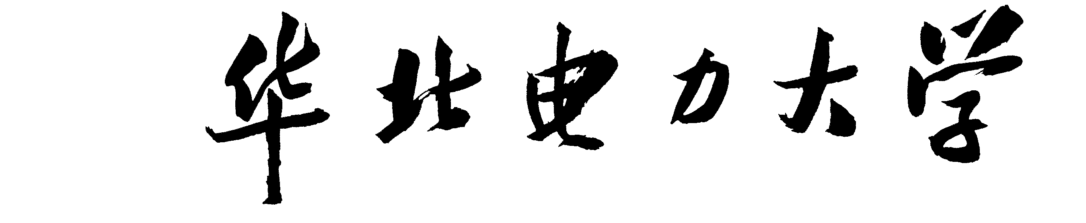

CV大作业报告

名 称： 基于特征的视频单目标跟踪
院 系： 控制与计算机工程学院
班 级： 计算1702
学 号： 120171080303
学生姓名： 张颂

一、实验平台与实验数据
1.实验平台
本次试验使用机器为家用雷神型号笔记本，处理器为Intel Core i7-4710MQ，时钟频率为2.50GHz，内存为8GB，64位操作系统。
本次试验使用Python 3.7.2版本，并安装了miniconda 4.8.3版本并启用虚拟环境来管理外部库，编译环境为jyputer（miniconda没有为我们安装，我们需要自行安装）。需要安装jyputer库，numpy库，matplotlib库，opencv库（其中有opencv-python库和opencv-contrib-python库两个库需要安装）和辅助的sklearn库。本人安装库的版本分别为jupyter 4.6.3, jupyter client 6.1.3, numpy 1.19.0, matplotlib 3.2.2, sklearn 0.23.1, opencv-python和opencv-contrib-python都是3.4.2.16（只有这个版本才能使用SIFT方法）。
2.实验数据
本次实验数据为自己拍摄，使用华为p30手机前置摄像头固定在一点，自己的前脸在镜头前运动。通道数目为3，图像大小为横镜头摄像640x360像素。整个实验为了优化效果，在94帧的视频中，截取出60帧，其中前5帧为背景使用，后55帧为运动视频。带跟踪目标为自己的人脸，背景为家里的门口和墙，其中一帧为图1.1.1。
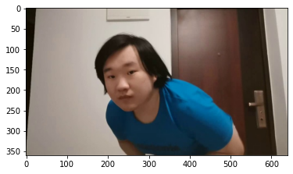
图1.1.1 视频其中1帧

二、方法原理
1.目标的标定和检测方法
本次采用初始帧标注，帧间差分法和背景减除法分别进行了实验。由于目标大小基本不变，所以圈定的窗口大小从头到尾选择固定下来。
①初始帧标注的原理为在第一个运动帧里，找出目标，并在实验开始，标记能够选定人脸的合适大小的窗口，并记录左上角点的横坐标与纵坐标以及窗口的宽和高4个参数。
本方法是天花板。
②帧间差分法的原理为对比两个帧之间的差距，然后判别出是哪个物体在运动。通过两个帧的灰度图的相减，再经过二值化和形态学操作后，找到最大的覆盖面积的矩形，其中线条记为物体运动过扫过的面积。帧间差公式为公式1。其中D(x,y)表示剪出来的结果，F(t)表示t时间的帧的灰度图。
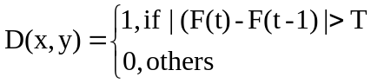 公式(1)
本次使用三帧间差分法即在三帧中，第一帧和第二帧以及第二帧和第三帧进行两次帧间差分法，并把两个结果进行与运算，计算出来的是第二帧的大概位置，并进行上面的操作。这样能够稍微优化结果。
本方法由于对变化的物体有较为合适的检测，效果和其他相比有些好处的。
③背景减除法的原理为将背景帧（无运动物体）与运动帧（有运动物体）相减，得到运动物体本身。本方法只需要将帧间差分法中的其中一个帧换成背景帧，得到的即是运动物体本身。
本方法由于对于真正的运动物体捕捉不精准，会导致效果减弱。
2.目标的特征提取和目标描述
本次采用SIFT特征提取方法，ORB特征提取方法以及针对于本次实验数据的opencv人脸识别库的特征提取方法。
①SIFT描述子全称尺度不变特征变换（Scale-Invariant Feature Transform），是一种用来检测与描述视频中的局部性特征，在空间尺度中寻找极值点，并提取位置，尺度与旋转不变量。该算法由David Lowe发表。由于SIFT特征是基于物体上的局部外观的兴趣点，所以其与视频大小和旋转无关，只与物体本身有关，并且光线、噪声和微视角变换有鲁棒性。SIFT描述子在自己海量的特征数据库中，挑选大量特征用来匹配，拥有特征的较小物体也能找到大量的SIFT特征向量。由于SIFT描述子有如上特点，其在很多领域下有着较高的应用率。
SIFT算法有四步，尺度空间极值检测，关键点定位，方向确定，关键点描述。
在尺度空间极值检测中，引入尺度空间的概念。尺度指对一个物体进行观察时候，参考系不同，则相对大小和细节程度也不同。尺度空间将单尺度延伸，继续变化尺度，形成多尺度，对形成的尺度序列中各个主轮廓进行提取特征向量，用来表述角点，边界等特征。具体为多次降采样后对图像做多次不同σ值的模糊处理，模拟人眼距离物体不同距离时产生的视觉模糊。在这多次模糊中得到的中间结果，并对所有中间结果进行特征检测。由于尺度空间计算中，会在不同尺度中检测相同的特征，即尺度空间是与物体大小、旋转、对比度无关的，即尺度不变性。一般情况下，用LoG算子进行这个操作。其中LoG算子（Laplacion of Gaussian）为高斯模糊后进行laplace算子计算来检测特征。证明过后laplace算子和高斯模糊算子可以合并，则可以算出LoG算子为公式2。
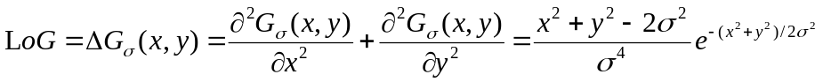 公式(2)
由于LoG算子要算二阶导，这样会导致计算过程过慢，所以在SIFT描述子中，Lowe使用高斯差分金字塔来近似具有真正的尺度不变性的LoG算子来检测稳定的关键点。其中高斯差分算子（DoG Difference of Gaussian）与LoG算子一样可以将差分算子和高斯模糊算子合并，为对相同尺度不同σ的高斯函数作用的两图像进行差分的DoG算子为公式3。
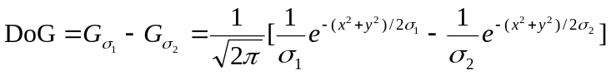 公式(3)
经证明，DoG算子和LoG算子的波形类似，且DoG计算复杂度要低很多。则采用DoG算子来操作。
金字塔模型指将图像降采样得到一系列大小不一的图像，从下到上由大到小形成金字塔状，并对同尺度图像内进行多次高斯滤波得到一组该尺度的滤波图像。通过DoG算子计算相同尺度内相邻高斯函数作用图像后，得到高斯差分金字塔如图2.2.1。
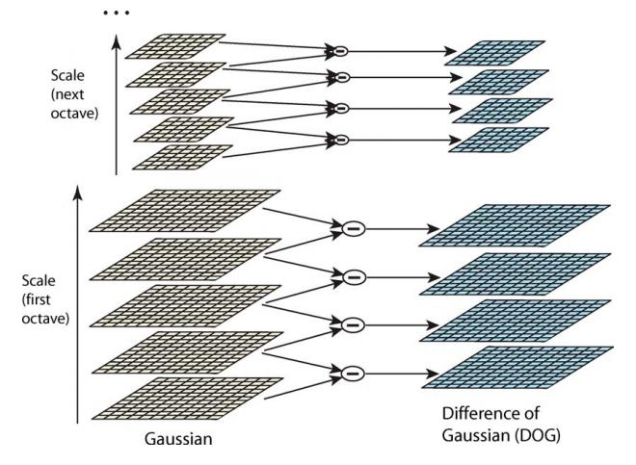
图2.2.1 DoG金字塔
创建好这样的DoG金字塔后，我们就可以对这一堆DoG图像进行极值点检测，并发现特征了。其中DoG金字塔中每一个DoG图像中的像素点需要与本图像中周围比，还需要和相邻DoG图像对比，即相邻的27-1=26个像素点对比，找出极值。这相似于斑点检测，其中金字塔的建立就是为了近似拉普拉斯运算。当然一个层内的最上和最下的两个图像是比对不了了。
关键点定位需要将过多的关键点进行精确甄选，通过关键点附近像素情况、关键点的尺寸、关键点的主曲率来定位关键点，由此消除边缘或者噪声干扰的关键点。通过计算离散极值点偏移到连续极值点，计算特征点处的Hessian矩阵来表达横跨边缘带来的大曲率和垂直边缘带来的小曲率的特性，并由以该矩阵的迹和行列式的值为参数的值来表达平行和垂直边缘的两个特征值的比，通过阈值，将这样的边缘效应删除。
关键点方向确定特征主方向，其以相邻像素的梯度方向作为主方向，使关键点描述子具备旋转不变性。计算经过高斯模糊处理后的图像对相邻像素的梯度模量（y方向上下差的平方和x方向左右差的平方的开方）和梯度方向（y方向上下差除以x方向左右差的反正切）。分别为公式4和公式5。
公式(4)
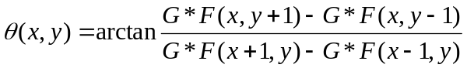 公式(5)
计算每个关键点的模量与方向后，确定一个大小合适的窗口，统计所有方向并绘制以10度为单位的36根柱子的直方图，其中柱子最高的就是主方向。不仅如此，还可以为直方图统计时加入各样的权重，更加符合人体视觉感官。
关键点描述会描述关键点的位置，尺度，方向三个信息，这三个信息已经确保移动，缩放，旋转的不变形，需要建立与光线和视角无关的描述子，该描述子即包括该关键点，还记录周围对该关键点作用的点，具有独特性并能够与其他关键点区分。该描述子确定首先需要在每个4 x 4的区域建立8个方向的直方图，然后在关键点周围的16 x 16区域中统计之前的4x4区域的8个方向直方图形成新的直方图，一共形成16 x 16/4 x 4=16个新的直方图，则这16个新的直方图包含了16 x 8=128个新描述子，将这128个描述子归一化后，便可以保证该描述子对光线和视角具有不变性了。
本方法算是很经典的特征提取方法了，由于还是比较老的算法，现在都有各种各样的其他方法对其进行改进，速度上也有提高，但经典算法还是经典算法，尤其是对于将laplace算子用金字塔来实现近似，想出这种方法真的很厉害。
②ORB算法采用FAST算法（Features from Accelerated Segment Test）,是对SIFT进行了多次优化，形成的快速准确得提取特征点。ORB描述子（Oriented FAST and Rotated BRIEF）分为两个部分，特征提取是有FAST算法改进而来，特征点描述是根据BRIEF（Binary Robust Independent Elementary Features）。ORB算法的速度大概是SIFT算法的100倍。
ORB算法中，对FAST算法的特征点定义特征点方向，来实现特征点与旋转无关。FAST算法提取的特征点非常接近角点类型。其方法分5步。第一步：粗提取。检测某个像素点的3像素外的圆周上的点是否有9或者12个点连续比该点灰度值大或小，则初步判断该点为特征点。第二步：最有特征点筛选。使用ID3算法训练决策树，由于这个决策树实现训练好，则是用时会很快。将之前的圆周上点（共16个点）的灰度值输入决策树，筛选最优FAST特征点。第三步：非极大值抑制去除局部较密集特征点。计算某个特征点和圆周上点的差的和，对比比较临近的特征点中，保留和值较大的点。第四步：特征点尺度不变。建立金字塔并按不同尺度缩放图像，提取所有尺度图像特征点总和为该图像的特征点。第五步：用矩法确定特征点的方向。利用矩法计算特征点的质心，并以质心和特征点形成的向量作为特征方向。
得到特征点坐标和特征方向后，需要特征描述子。BRIEF算法计算出来时个二进制特征描述符计算了特征点邻域内，所有点之间的灰度值大小关系，一般选择256对点，若大于则1，反之则0。其中邻域的选择可以符合高斯分布等。由于BRIEF对于微旋转图像中才有很大的效果，所以ORB对其加强了旋转不变性改进。对所有做过BRIEF计算的n个特征点的坐标形成一个2 x n大小的矩阵，并建立一个旋转矩阵，让BRIEF计算过后的描述子“旋转起来”，实现旋转不变形。
这个算法用了FAST和BRIEF两个算法的叠加，并对两个算法进行升级，使得其能够实现更多的条件，并且速度也是很快。
③opencv人脸识别库，这里就是haar算法和级联分类器的原理，与本试验关系不大，只是借用一下。

3.采用的跟踪方法
本次只使用了kalman滤波方法。kalman滤波为基于观测值和估计值二者的数据对真实值进行估计的过程，其假设目标的运动是线性的，即运动符合匀速直线运动。整个滤波器循环工作在估计，观测，修正三个过程中。由于观测值存在不准确性，其符合一个线性转换状态加上一个高斯噪声的分布。其中观测值已经有上述方法得出，只需要加上噪声即可。由此可见，估计值也是复合高斯分布的。下面开始叙述估计值计算和真实值计算修正的过程。
这里我们先估计一维情况，即估计值是由当前状态的位置和速度一起确定的，也可以加上加速度一起确定，但就是不能拐弯。设状态向量为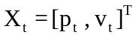，其中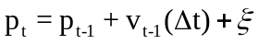，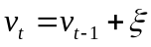 。ξ为噪声，Δt为时间间隔，在这次实验中就是两帧之间的时间差。将这两个运算过程用矩阵运算表示则为公式6。
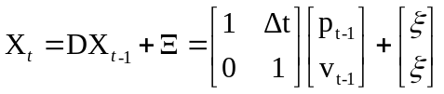 公式(6)
由于观测状态符合高斯分布，即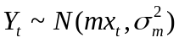，估计状态也符合高斯分布，即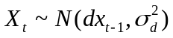。通过前t-1个观测状态的变量，估计第t个估计状态分布，可以通过上一次预测的结果和刚得到的状态修正完的已知状态以及通过之前估计状态估计现在状态的乘积的积分得到。结果为公式7。
公式(7)
得到估计状态后，可以通过贝叶斯公式计算修正的状态。结果为公式8
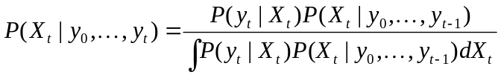 公式(8)
其中，估计状态的分布均值为μ⁻，方差为σ⁻ ；修正后状态的分布均值为μ⁺，方差为σ⁻。其之间的变化满足以下公式9,10,11,12。
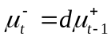 公式(9)
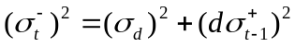 公式(10)
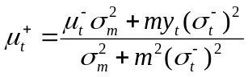 公式(11)
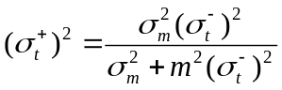 公式(12)
其中公式11和公式12为预测状态分布和观测状态分布的乘积，经过计算可以得到如上的均值和方差。通过将公式11变形为公式13，可以得到直观的表达。
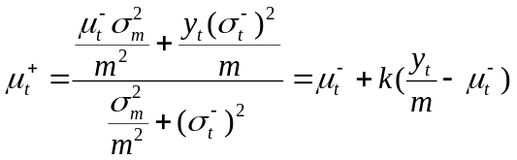 公式(13)
其中修正均值是预测均值和k倍的剩余量的和，其中k为kalman增益。如此，我们就可以通过计算k值，直接来计算修正值。k值是通过预测方差，观测参数和观测方差确定的，将其整个过程推广到n维上。其中噪声表达直接表达在方差上，状态转换方程就不需要添加噪声了。建立矩阵运算，建立状态矩阵x_{t}，状态转移矩阵D，方差对应的协方差矩阵P，过程噪声矩阵Q，测量噪声矩阵R和kalman增益矩阵K和状态观测矩阵M。其中正负分别代表修正和预测，H观测矩阵一般为单位矩阵，Q矩阵一般小一些来降低先验估计错误，R矩阵大一些来降低测量错误。得到计算公式14,15,16,17,18。
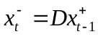 公式(14)
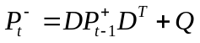 公式(15)
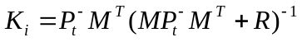 公式(16)
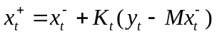 公式(17)
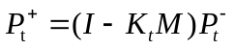 公式(18)
其中公式14,15为预测过程，公式16,17,18为修正过程。
本预测方法由于线性运动状态可以有对运动距离对时间上的多重微分，所以理论上是可以预测不规则变速直线运动的，将转移矩阵设置得大一点就行，就是不能拐弯。
4.补充离群点删除算法原理
本次使用了k-means算法进行对离群点删除。K-means算法原理如下。第一步：随机选k个点作为质心。第二步：遍历所有的点选择最近的质心点作为该点的组。第三步：对所有组重新计算质心。第四步：重复第二步到第三步，直到质心基本不变为止。最后如果所有特征点无法被目标确定时的窗口大小容纳时，选择所有组中点最少的进行删除，保证找到的特征点聚集在相对集中的区域中。

三、实现代码中调用的方法和参数说明
1.opencv库中使用的无需实例化，直接对图像矩阵自身操作的方法
cv2.imread 读取图片，使用参数为图片地址和读取类型（0为灰度图，默认彩色图）。
cv2.cvtColor 更换色彩模型，使用参数为图片矩阵和转换为什么类型（cv2.COLOR_BGR2GRAY为灰度图）。
cv2.threshold 阈值二值化操作，将灰度值转化为二值图，使用参数为灰度图，灰度值下限（设为了2），灰度值上限，二值化操作类型（本次使用cv2.THRESH_BINARY，在阈值内为1，否则为0）。
cv2.absdiff 绝对值差分操作，将两张等大图片的差的绝对值输出出来，使用参数为两个图片的数组。
cv2.bitwise_and 与运算，使用参数为两张等大图像矩阵（本次使用灰度图）。
cv2.findContours 找轮廓，在opencv3版本是输出3个结果，分别为单通道图像矩阵，轮廓信息和轮廓索引信息。Opencv4开始删除输出图像，剩下2个输出结果。使用参数为单通道图像矩阵（本次使用二值图），轮廓的搜索模式（本次使用cv2.RETR_EXTERNAL检测最外围轮廓）和定义轮廓的近似方法（本次采用cv2.CHAIN_APPROX_SIMPLE近保存轮廓拐点信息）。
cv2.rectangle和cv2.circle 画矩形与画圆，使用参数为图像矩阵，图形信息（矩形为左上点和右下点坐标，圆形为圆心点坐标和半径，坐标点与矩阵的坐标是相反的），线条粗细，线条颜色和划线类型（选择大于0的整数，负数为填充）。

2.opencv中需要实例化后才能对图像操作的实例化方法与其内部方法
kernel = cv2.getStructuringElement 获得结构元素用来研究形态，返回用来腐蚀和膨胀的卷积核，使用参数为形状（设为了cv2.MORPH_ELLIPSE），核大小（设为了5x5）。
cv2.erode和cv2.dilate 腐蚀与膨胀，跟其对应算子进行卷积运算能够消除噪点和填充边界，使用参数为图像矩阵和使用的卷积核。
sift = cv2.xfeatures2d.SIFT_create 创建SIFT算法的对象并返回，无参数。
kp, des = sift.detectAndCompute 使用sift描述子对图像进行特征检测，输出关键点和描述子，使用参数为图像矩阵和掩膜（由于是全图搜索，掩膜为None)。
bf = cv2.BFMatcher 创建匹配器对象，使用参数为标准类型（对于SIFT为cv2.NORM_L1或cv2.NORM_L2，由于默认cv2.NORM_L2，SIFT可以不填，对于ORB算子需要填cv2.NORM_HAMMING）和交叉检验（对于SIFT是False，由于是默认可以不填，对于ORB是True），SIFT的匹配器对象无需参数。
matches = bf.match和matches = bf.knnMatch 将匹配器将两个描述子进行匹配，后者用knn算法优化，返回匹配好的结果对象，使用参数为两个描述子，后者需要多输入knn的k值。
cv2.drawMatches和cv2.drawMatchesKnn 画出两个图像特征点匹配结果，输出匹配图像，使用参数为第一张图（模板图），第一张图的特征点，第二张图（待测图），第二张图的特征点，匹配好了的特征点对（matches），输出图像，颜色，匹配掩膜和标志位（设置为2）。
cv2.boundingRect 找到矩形边框，输出边框位置大小信息，使用参数为轮廓信息。
face_detector = cv2.CascadeClassifier 创建级联分类器，使用参数为外部数据地址。
face_detector.detectMultiScale 人脸检测位置大小信息，使用参数为图像矩阵，尺度因子（设为了1.3）和最小相近（设为了5），其他选择默认。
kalman = cv2.KalmanFilter 创建kalman滤波器，使用参数为状态数和观测数（本次设置为4和2以及8和4）
kalman的内部数据参数为measurementMatrix(测量矩阵), transitionMatrix(转移矩阵), processNoiseCov(过程噪声协方差矩阵), statePre(初始状态)。其中测量矩阵为单位帧，过程噪声是单位帧的缩放，对于4个状态值的矩阵如矩阵19，0.1就是fps=20hz，跳一帧采样的情况下，帧之间的时间差。8个状态值就是对其进行分块并对角平移即可。
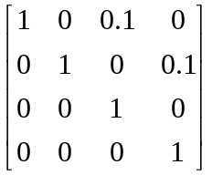 公式(19)
kalman.correct kalman修正，使用参数为当前的测量矩阵
kalman.predict kalman预测，返回当前预测矩阵，无参数
3.其余库中方法
matplotlib库中使用pyplot的画图库，其中使用imshow方法，参数为图像矩阵，由于其是rbg模型，然而opencv是bgr模型，需要在颜色那个轴里颠倒顺序。
Numpy库中使用各种矩阵新建方法，参数为大小与其数据类型。
Sklearn库使用k-means算法的方法，参数为k值和特征点数据。
其余方法过于琐碎，遍不一一赘述。

四、实验结果分析
1.对目标标定检测方法分析
本次选择目标直接标注，帧间差运算和背景减除法，其效果如下图4.1.1。
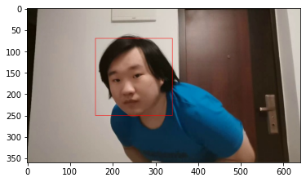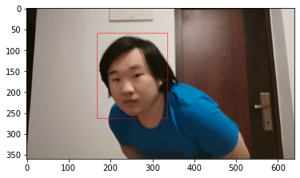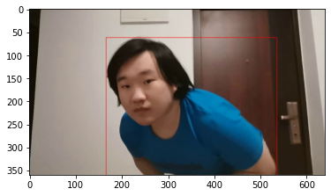
图4.1.1 三种方法结果
上面结果由左到右分别为直接标注，帧间差运算和背景减除法。目标直接标注方法是该方法的天花板，帧间差运算能够较好得获得最符合运动物体的目标物体，并找到物体来标定，由此看来只是其范围标定的和直接标定比起来，稍微大了一些，但这不妨碍之后的操作。最后的背景减除法的检测错误是由于我想标定的是运动物体的一部分，其中另一部分要比目标运动速度要小，不明显。但背景减除法会把所有跟背景不一样的全检测出来，导致这个问题。如果检测目标就是个球的话，背景减除法的效果应该会比帧间差运算好。
2.目标的特征提取和特征描述分析
本次选择SIFT算法，ORB算法和opencv人脸检测调库，本次将opencv调库结果作为真实值处理，部分效果如下。
SIFT的方法结果较好得如图4.2.1，不好的如图4.2.2。
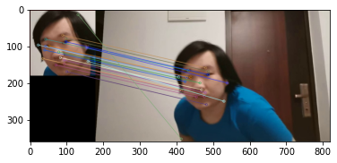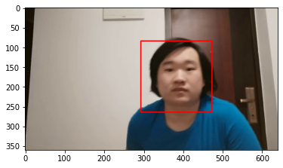
图4.2.1 SIFT算法得到较好效果图
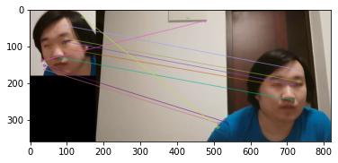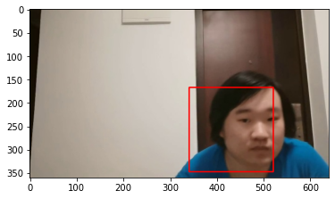
图4.2.2 SIFT算法得到较差效果图

由于背景的缘故，其他的角点，斑点如果由于目标转动太大，会被匹配到其他地方，比如匹配到门把手、猫眼，胳膊或电箱的角上，导致结果欠佳。SIFT算法的等待时间略微长。
ORB算法的方法结果效果相对SIFT得到的特征点数要多得多，但也有好的和不好的，也是由于目标转动过大。对比如图4.2.3。
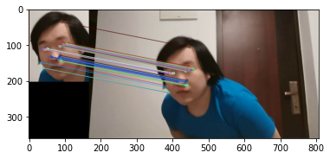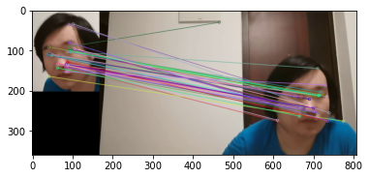
图4.2.3 ORB算法效果对比
由于上次的SIFT的离群点太多，这次准备在ORB算法基础上，去掉离群点，最后效果图如图4.2.4。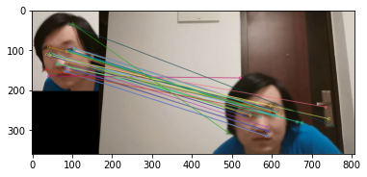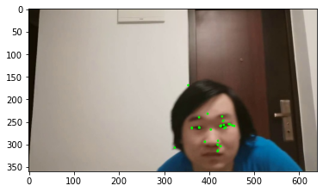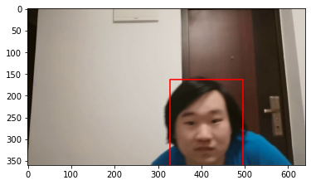
图4.2.4 去离群点后效果
ORB算法是将SIFT算法改进多代获得的较好得算法，其能得到大量的较准特征点，并且在较短时间内获得。加上离群点去除的优化，其获得的值将更加接近真实值。
最后调opencv人脸检测的库，获得的真实值，效果如图4.2.5，但由于纯真实值就无需预测了，所以将得到的值加上均值为10的，种子为2020的高斯噪声，模拟预测的不稳定性。
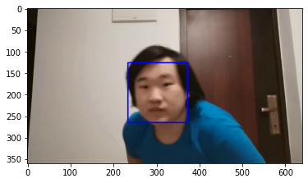
图4.2.5 人脸检测结果

最后55帧中，通过计算和真实值的欧氏距离之和，计算目标特征检测位置准确性如下表4.2.6所示（单位：像素），结果可以看到，相对于SIFT算法的特征点少，没有进行离群点去除的操作，并且由于人脸检测的性能太好，ORB的效果处于二者之间。
所选方法 | 欧式距离和
SIFT | 2016.196
ORB去离群点 | 892.348
人脸检测 | 616.880

表4.2.6 欧氏距离和表
3.跟踪方法分析
本次仅选择kalman滤波方法，准备对kalman的测量值的准确性，测量状态个数进行对比，并进行分析。
首先为三个检测方法下，仅对其二维位置和二维速度进行预测。由于本次数据并不是那么沿线性运动，是带有一个半圆的，这会导致结果可能比观测值结果弱。三个检测方法效果图如图4.3.1。
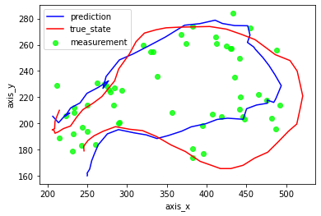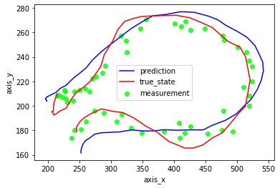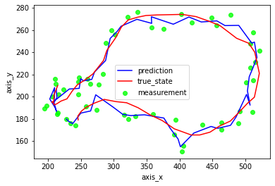
图4.3.1 测量点、对测量值修正后的预测值和真实值
从左到右分别为SIFT，ORB，人脸检测的结果。由图可以发现，在现行运动时，预测可以靠近真实值，但当目标不做信心运动时，预测会走偏，反而向前继续，有滞后的效果。
由于opencv人脸识别的预测没有必要继续优化，下面将SIFT和ORB得到的数据进行预测时，加入加速度的预测量，其结果变得稍微好了一些，由于画出来的效果图不好看出区别，使用客观评价来表达区别。所有方法计算预测值和真实值之间的欧氏距离和的结果如下表4.3.2。
选择方法 | 测量欧氏距离和 | 预测欧式距离和
SIFT+只有速度的kalman滤波 | 2016.196 | 2607.105
SIFT+有加速度的kalman滤波 | 2016.196 | 2016.516
ORB+只有速度的kalman滤波 | 892.348 | 2487.945
ORB+有加速度的kalman滤波 | 892.348 | 2137.832
Opencv调库+只有速度的kalman滤波 | 616.880 | 568.466

表4.3.2 综合结果对比

五、实验过程中遇到的问题及解决办法
本次实验遇到了较多问题，并通过上贴吧，查官方文档，向同学请教等途径进行了不同程度上的解决。
1.对实验流程有了很根本性的疑问
由于刚开始尝试实现时候，发现运动目标确认的方法足以实现目标跟踪，那么特征描述和目标跟踪是否没有意义。与同学讨论了这个问题后，我发现，这次仅仅是单目标跟踪，对于今后多目标跟踪的情况，或者单目标跟踪但背景在个别帧之间发生了运动，那么这次跟踪直接实效。所以目标的特征描述是锁定目标的方法。
2.对于视频的选择
由于本次实验是基于特征的跟踪，所以待跟踪物体不能太平滑，且不能太模糊，要选择合适的素材。我在各大视频网站和计算机视觉数据集网站搜了一搜，没有找到满意的视频。在我想了一会儿后，我准备拿自己的手机拍摄视频，一开始拍路上的汽车，但是背景变换太大，导致目标就无法确定，最后选择拍自己的脸，让手机固定，自己的脸动。
3.对SIFT算法的方法使用报错
由于之前的opencv版本是4.1.1，怎么写SIFT的代码都是发现没有其方法的模块。经过上贴吧，看看别人是怎么解决的后，我发现，opencv4开始就没有SIFT算法了，必须下载opencv3的固定版本才能使用SIFT算法。于是我开始下载，出现了下面的问题。
4.对于之前的opencv库无法卸载且要安装的opencv-contrib-python无法找到包
对于无法卸载opencv库查看了报错信息，单纯发现忘了关闭jyputer notebook的客户端，导致无法卸载。卸载完毕后，支持SIFT的库却无法下载。通过去贴吧上查看，发现，大家都是先激活虚拟环境再安装的，由于我之前一直使用base环境的miniconda用习惯了，新建了虚拟环境却一直没用。这次我从头开始，把之前建好的虚拟环境激活后，按顺序安装了opencv的两个库，再把其他所需要的包下载下来，解决了问题。
5.对于一些操作，感觉结果很差。
其中，包括帧间差分法得到结构过多，背景减除法与需要跟踪目标差太多距离，特征检测后特征点匹配优化过后还是有很多的错误检测点。通过自行思考，设计，进行一一解决。结构过多的情况：我直接通过人脸和上半身的位置关系和面积差距，直接选取面积即大，且是在最上面的矩形边界，发现检测效果很好。背景减除法的问题：由于背景是家门口（不含身子），但是想要跟踪的是人脸。之前帧间差分的话由于身子运动速度比头部小，所以可以实现，但背景减除的话完全没法子。 想到的办法有：①手动修剪目标范围（比例修剪），使得达到效果，这样会人为参与。②通过对非头部或者对头部的色彩直方图特点进行重新定位，但是这样有针对性。③对人脸进行重新特征识别，虽然这样是直接选定人脸为运动目标，并非只是通过帧之间的关系目标确定，但这样能够对目标的特征进行更好的目标特征提取与匹配。最后选择了第三种方法。错误匹配点过多：由于家门口的猫眼，门把手的特征和我头发的特征过于相似，动不动就匹配上了，但是这种匹配其实具有和正确的匹配点相差过远的特点。所以我选择对这些离群点删除，采用k-means方法，分4组，如果发现离群点，则删除组内点数最小的组，来保证特征点的集中性。
6.kalman滤波在操作时，开始一直预测到原点。
这个问题我头疼了很长时间，上贴吧也查不到信息，于是我选择查询官方文档，发现如果没有初始预设初始状态的话，那么开始的2帧里，直接按照空状态进行修正的，修正后自然会回到原点。于是我把初始状态的位置信息设置为目标确认是的位置信息，速度设为0，解决了问题。
7.调用方法出错与调试集锦
这里包括findContours的输出结果个数问题；在numpy初始化数组时候的括号遗漏问题；当把结果序列化后，所需要每个元素的类型不同问题；不同匹配器匹配出来的匹配对象中，属性访问方法不同问题；元祖和列表之间谁都是谁问题；对list里append时候会把之前的数覆盖。等等
以上所有问题，都是通过报错的解释，先试图自己debug，当debug遇到瓶颈后，去stack overflow网站上，找大神的回答看一看，之后解决的。

